Автономная некоммерческая организация высшего образованиям «Московский университет «СИНЕРГИЯ»
Информационные технологии
(факультет/институт)

Информационные технологии и программирование
(направление/специальность подготовки)

Очная
(форма обучения)

Лабораторная работа №5
(тип мероприятия)

по дисциплине «Инструментальные средства разработки программного обеспечения»
(дисциплина)

Студент |  | Грудин Дмитрий Андреевич
 |  | (ФИО) |  | (подпись)
Группа |  | VДКИП-111прог
 |  | (номер группы)

Преподаватель |  | Сибирев И. В.
 |  | (ФИО) |  | (подпись)

г. Москва, 2025 год

Цель работы
Отладка программного обеспечения в линейных и вычислительных процессах.

Задание 1
Напишите программу для расчета по двум формулам. Предварительно подготовьте тестовые примеры с помощью калькулятора.
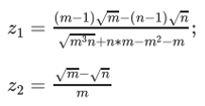

Листинг:
namespace SynergyProgrammModule_1
{
class Program
{
static void Main(string[] args)
{
Console.Write("Введите m: ");
double m = double.Parse(Console.ReadLine());

Console.Write("Введите n: ");
double n = double.Parse(Console.ReadLine());

if (m <= 0 || n <= 0)
{
Console.WriteLine("Ошибка: m и n должны быть больше нуля!");
return;
}

double z1 = ((m - 1) * Math.Sqrt(m) - (n - 1) * Math.Sqrt(n)) / Math.Sqrt(m * m * m * n + n * m - m * m - m);
double z2 = (Math.Sqrt(m) - Math.Sqrt(n)) / m;

Console.WriteLine($"z1 = {z1}");
Console.WriteLine($"z2 = {z2}");
}
}
}

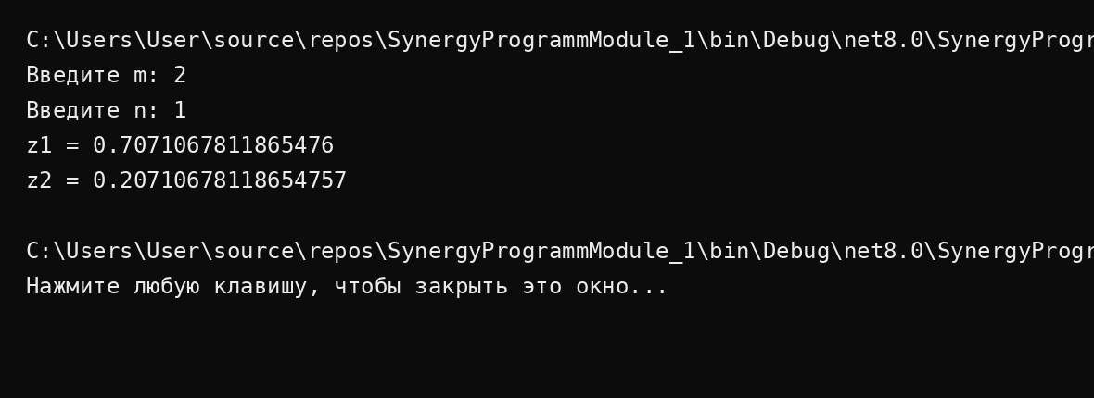
Отладка
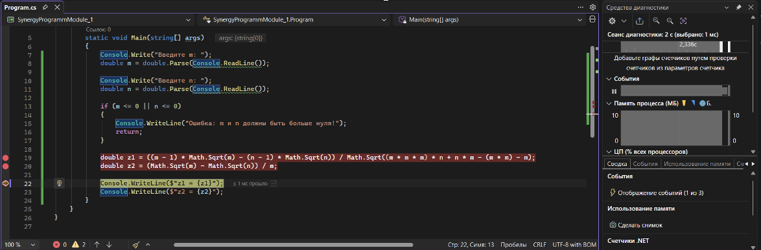

Задание 2
Написать программу, которая по введенному значению аргумента вычисляет значение функции, заданной в виде графика, Параметр R вводится с клавиатуры.
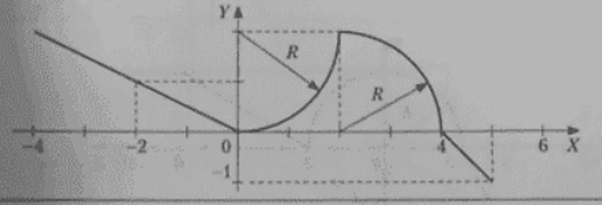

Листинг:
class Program
{
static void Main(string[] args)
{
Console.Write("Введите x: ");
double x = double.Parse(Console.ReadLine());

Console.Write("Введите R: ");
double R = double.Parse(Console.ReadLine());

double y;
if (x < 0)
{
y = -0.5 * x;
}
else if (x <= R)
{
y = Math.Sqrt(R * R - x * x);
}
else if (x <= 3 * R)
{
y = Math.Sqrt(R * R - Math.Pow(x - 2 * R, 2));
}
else
{
y = -0.5 * (x - 4);
}

Console.WriteLine($"y = {y}");
}
}
Отладка
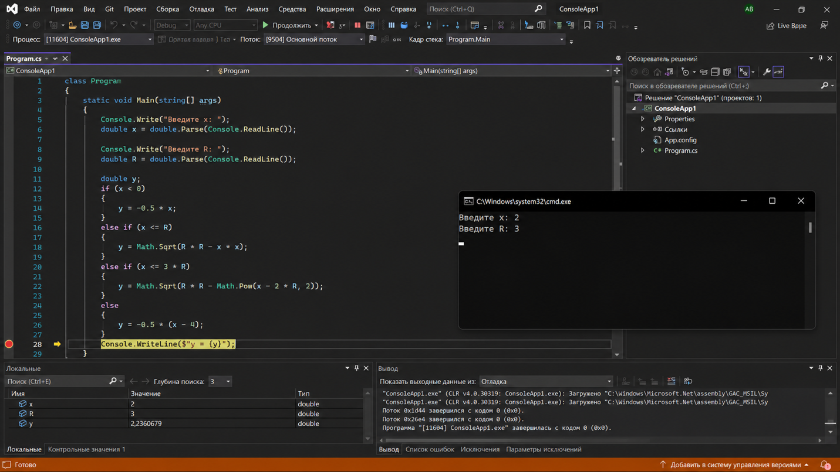

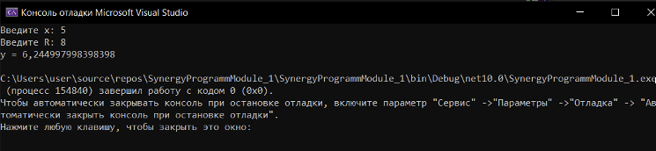

Задание 3
Написать программу, которая определяет, попадает ли точка с заданными координатами в область, закрашенную на рисунке серым цветом. Результат работы программы вывести в виде текстового сообщения.
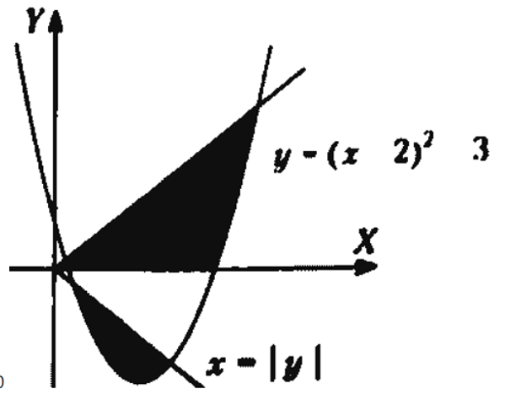

Листинг:
using System;

class Program
{
static void Main()
{
Console.Write("Введите x: ");
double x = double.Parse(Console.ReadLine());

Console.Write("Введите y: ");
double y = double.Parse(Console.ReadLine());

bool isInside = (y <= Math.Pow(x - 2, 2) + 3) &&
(x >= Math.Abs(y)) &&
(y >= 0);

if (isInside)
Console.WriteLine("Точка попадает в область");
else
Console.WriteLine("Точка не попадает в область");
}
}

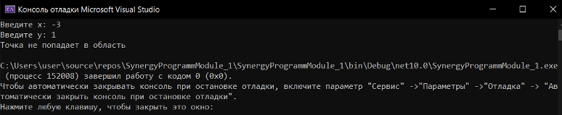
Отладка
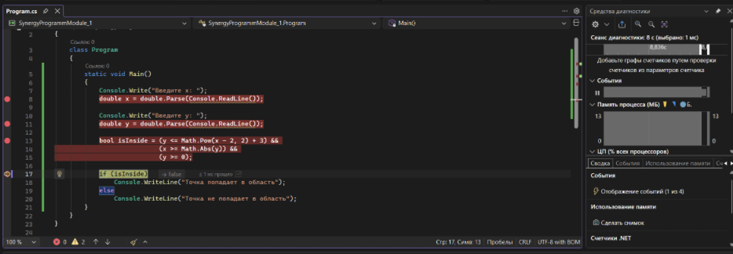

Вывод
В этой лабораторной работе мы освоили отладкоу ПО в линейных и вычислительных процессах.

